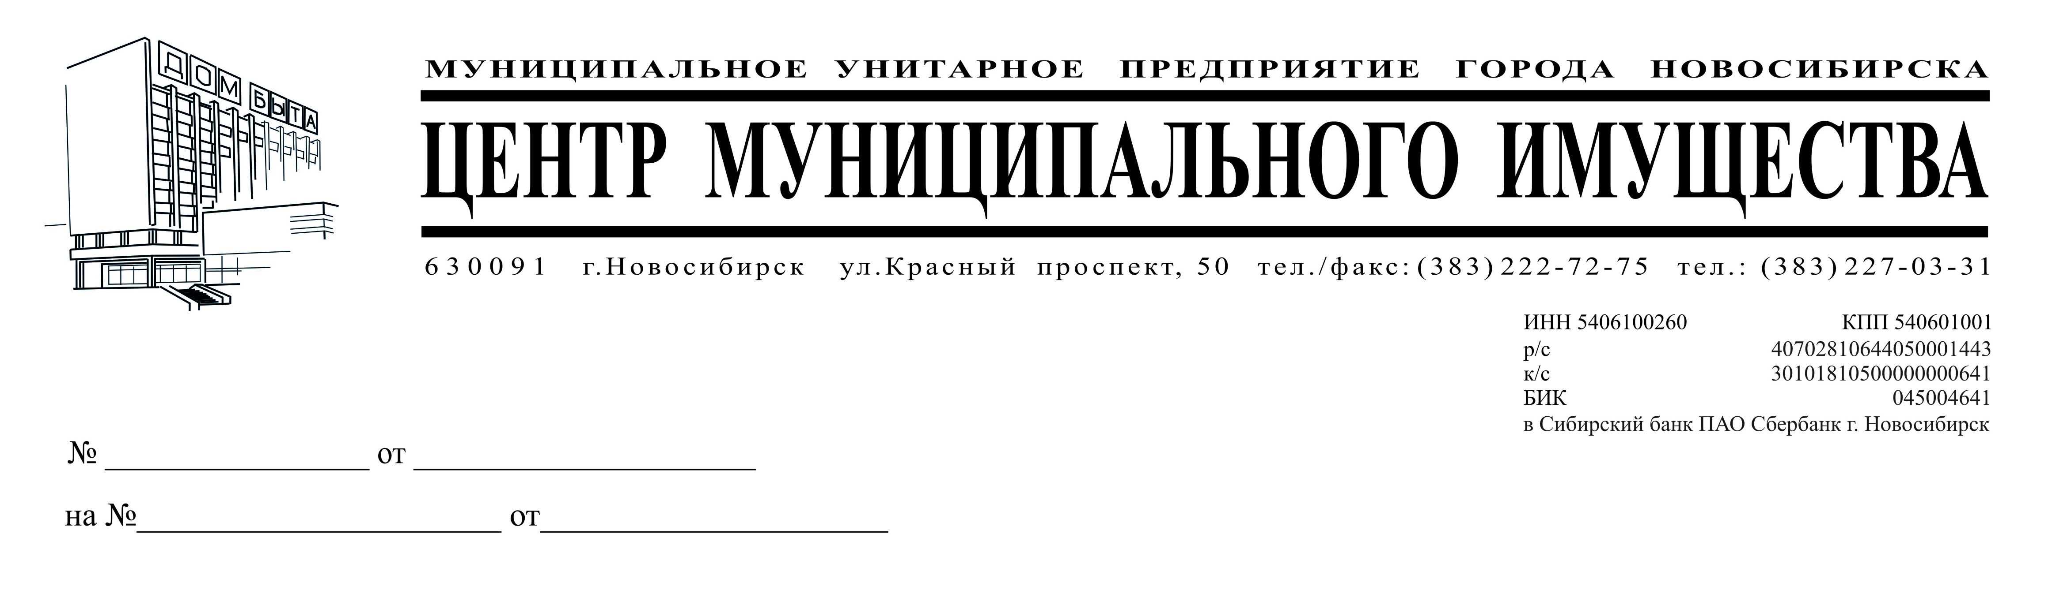
Разъяснения на запрос о положениях документации электронного аукциона на оказание услуг по страхованию объектов недвижимого имущества:

Текст запроса:
Просим Вас указать, наличие/отсутствие случаев повреждения/уничтожения имущества с момента ввода объектов в эксплуатацию. Информацию просим предоставить в следующем формате: 1) Дата события; 2) Причина (характер) события (краткое описание); 3) Размер причиненного ущерба, руб. В статистике убытков за в.у. период отразить все случаи повреждения/уничтожения имущества, независимо от того, было оно застраховано или нет, обращались ли в страховую компанию за выплатой страхового возмещения или нет, был ли случай признан страховым или нет.

Разъяснения на запрос:
Информацию о наличии/отсутствии случаев повреждения/уничтожения имущества с момента ввода объектов в эксплуатацию, относительно объектов недвижимого имущества, являющихся предметом электронного аукциона, указать не представляется возможным. Также сообщаем, что информацию о случившихся страховых событиях МУП «ЦМИ» считает конфиденциальной и не подлежащей разглашению, так как Ваша организация не является одной из сторон взаимоотношений по указанным в реестре объектам.

Директор Э. В. Беляцкий

Русаков
202-07-72

